Уважаемые родители!
С нового учебного года МАОУ “СОШ № 35” совместно с СМУПиТ “Восторг” переходит на безналичную оплату питания учащихся 5-11 классов, а также оплату питания групп продленного дня начальных классов.
Тиражирование сервиса безналичной оплаты питания позволит:
1.Минимизировать наличный денежный оборот в школе.
2. Обеспечить целевое расходование денежных средств родителей и качественное питание детей.
3.Реализовать возможность питания через дистанционные каналы обслуживания Сбербанка(Сбербанк ОнЛ@йн, Мобильное приложение и устройства самообслуживания)
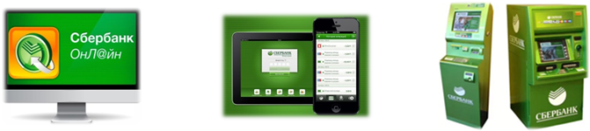
Схема организации оплаты питания:
- В меню Сбербанк ОнЛ@йн и устройств самообслуживания в разделе «Образование», подраздел «ВУЗы, школы, колледжи, техникумы» добавлен ярлык для оплаты школьного питания в адрес СМУПиТ “Восторг”.
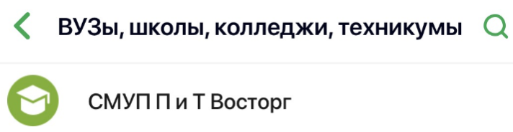
- Родителям при оплате необходимо указать ФИО учащегося, номер школы и класс.
- Денежные средства будут поступать напрямую в комбинат питания, который предоставляет услуги питания в школе.
- Комиссия за оплату питания через дистанционные каналы обслуживания Сбербанка с родителей НЕ ВЗИМАЕТСЯ!
Оплата осуществляется с помощью любой банковской карты Сбербанка (в т.ч. кредитной).

Если у Вас нет карты Сбербанка, Вы можете обратиться в любое подразделение Банка и бесплатно выпустить карту Сбербанка.

